Teljesítménymérő lap

**Általános iskola 6./I. félév**

-----/-----

|  |  |  |
| --- | --- | --- |
| **Tantárgy/formája:** | Etika | Írásbeli |
| **Vizsga időpontja/helye:** |  |  |
| **Név/osztály:** |  | 6. |
| **A tantárgyat tanító pedagógus neve:** |  | |
| **A vizsga eredménye:** | 29 / pont | % |
| **Érdemjegy/aláírás:** | (…..) |  |
| **Felhasznált irodalom:** | Etika 5. tankönyv (OH-ETI05TA)  Dr. Szenczi Árpád (2020): Etika 5. tankönyv. Oktatási Hivatal, Budapest.  A letöltés ideje: 2023. 12. 08. | |

## I. Test és lélek.

11/………

**I/1. Tedd számozási sorrendbe az emberi élet korszakait!**

kisiskolás kor felnőttkor újszülöttkor ifjúkor

csecsemőkor fiatal felnőttkor kisgyermekkor időskor, öregkor

óvodáskor serdülőkor aggkor

## II. Kapcsolat, barátság, szeretet.

12/………

II/1. A barátainkat mi választjuk meg, rajtunk is múlik, hogy milyen baráti

társasághoz tartozunk Húzd a jellemzőket a jó és a rossz társasághoz!

rossz társaság

jó társaság

bátorítanak

számíthatunk rájuk

nem jó irányba visznek

biztatnak

becsapnak bennünket

rossz hatással van ránk

4/………

## III. Kortársi csoportok.

III/1. Nézd meg a képet! A közösség segíti, vagy akadályozza az új tag beilleszkedését?

Húzd alá a megfelelő választ!

Segíti Akadályozza

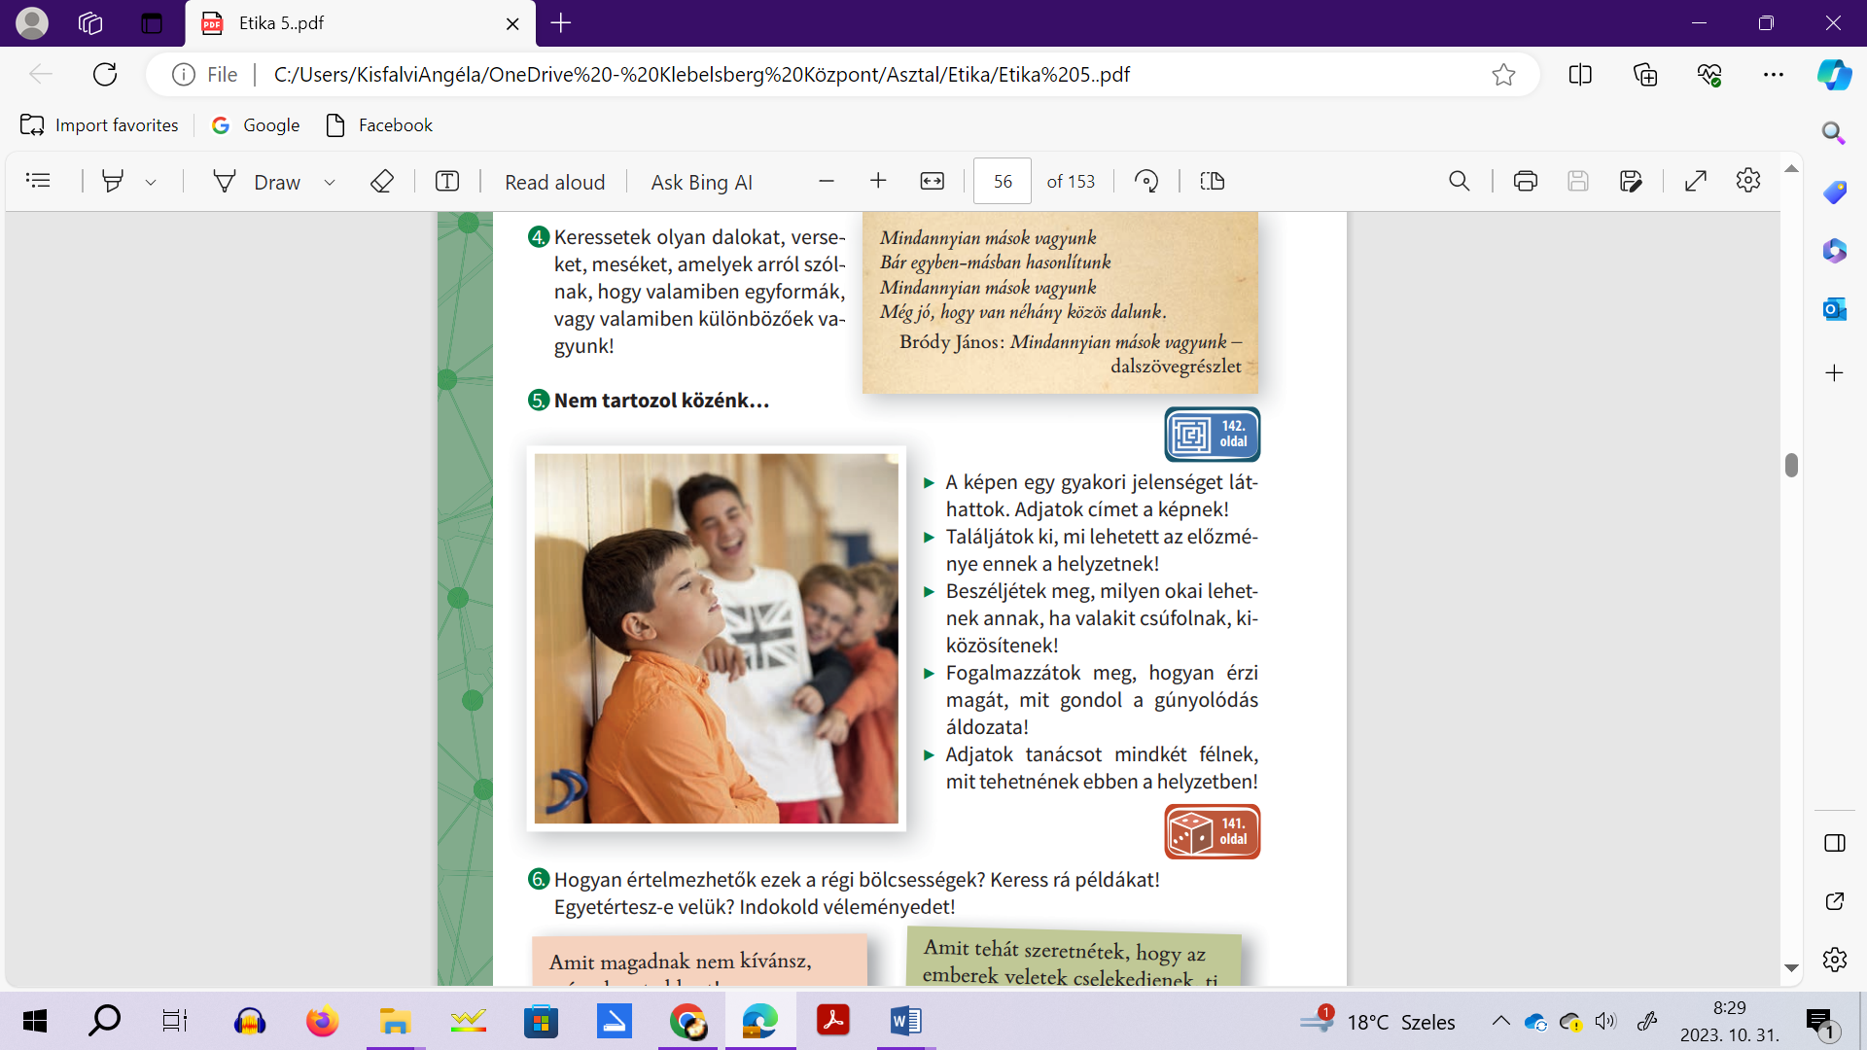

A kép alapján szerinted mit tesz a közösség a tanulóval? Húzd alá a megfelelő választ! (Több válasz is helyes lehet)

Csúfolja Befogadja

Kiközösíti Kineveti

1. ábra

**IV. Társadalmi együttélés.**

2/………

**IV/1. A világon nem minden ember él ugyanazon az életminőségen.**

**Fogalmazd meg, mit jelent számodra a fenti mondat?**

______________________________________________________________________________________________________________________________________________________________________________________________________________________________________________________

**ÉRTÉKELÉS:**

**Elérhető pontok összesen: 29 pont**

**Elért pontszám:**

**0-11 pont = 1 (elégtelen)**

**12-16 pont = 2 (elégséges)**

**17-20 pont = 3 (közepes)**

**21-24 pont = 4 (jó)**

**25-29 pont= 5 (jeles)**

|  |  |  |
| --- | --- | --- |
| **Tantárgy/formája:** | Etika | Szóbeli 6./I.félév |
| **Vizsga időpontja/helye:** |  |  |
| **Név/osztály:** |  | 6. |
| **A tantárgyat tanító pedagógus neve:** |  | |
| **A vizsga eredménye:** | 15 / pont | % |
| **Érdemjegy/aláírás:** | (…..) |  |

**I.** **Test és lélek.**

6/………

1. Válassz ki az az emberi életkorokból egy korszakot!

Sorolj fel három szót, ami jellemzi a kiválasztott életkort!

Hogyan jellemeznéd a saját korosztályodat?

## II. Kapcsolat, barátság, szeretet.

4/………

1. Válaszolj az alábbi kérdésekre!

* Miért jó baráti társaságban lenni?
* Milyen tevékenységeket végzel szívesen a baráti társaságoddal?

## III. Kortársi csoportok.

5/………

1. Válaszolj az alábbi kérdésekre!

Mivel tudjuk segíteni az újonnan érkező tanulót abban, hogy beilleszkedjen az osztályközösségünkbe?

**ÉRTÉKELÉS:**

**Elérhető pontok összesen:15 pont**

**Elért pontszám:**

**0-6 pont = 1 (elégtelen)**

**7-8 pont = 2 (elégséges)**

**9-10 pont = 3 (közepes)**

**11-13 pont = 4 (jó)**

**14-15 pont = 5 (jeles)**

|  |  |  |
| --- | --- | --- |
| **Megoldókulcs** | Etika 6./I. félév | Írásbeli |

**I.** **1. Hibátlan** megoldás esetén. **11 pont**

(Ellenkező esetben az első hibáig számoljuk a pontokat)

1. újszülöttkor, 2. csecsemőkor, 3. kisgyermekkor, 4. óvodáskor, 5. kisiskolás kor, 6. serdülőkor,

7. ifjúkor, 8. fiatal felnőtt kor, 9. felnőttkor, 10. időskor, öregkor, 11.aggkor

**I.** **2. 1 pont jár,** ha észreveszi, hogy sérültek, fogyatékkal élők.

**II. 1. Minden jó válasz 2 pontot ér. (6x2= 12 pont)**

jó társaság

számíthatunk rájuk

biztatnak

bátorítanak

becsapnak bennünket

rossz társaság

nem jó irányba visznek

rossz hatással vannak ránk

**III. 1. Helyes válasz:** akadályozza, csúfolja, kiközösíti, kineveti, összesen:4 pont

**IV.1.** A tanuló válasza tartalmazza az anyagi/pénzre vonatkozó különbséget, egyenlőtlenséget. **Helyes válasz** esetén 2 pont.

|  |  |  |
| --- | --- | --- |
| **Megoldókulcs** | Etika 6./I. félév | Szóbeli |

**I.1** 2 pont, ha a gyermek tud egy emberi korszakot mondani. 2 pont, ha legalább 2 jellemzőt mond az általaválasztott korszakra vonatkozóan. 2 pont, ha a saját korosztályára (gyermekkor) és saját magára vonatkozóan fogalmaz meg válaszokat. Összesen 6 pont.

**II.1** Baráti társaságban lenni: a gyermek a saját pozitív érzéseinek megfogalmazásáért jára2 pont. A baráti társaságban végzett tevékenységek felsorolásáért 2 pont jár. (pld.: játszunk, telefonozunk, tv-t nézünk, kirándulunk) Összesen 6 pont.

**III.1** Segítjük, befogadjuk, támogatjuk, játszunk vele, közös programokra hívjuk, engedjük, hogy mellénk üljön.Összesen 5 pont.

Képek jegyzéke

**1. ábra:** Etika 5. tankönyv (OH-ETI05TA)

Dr. Szenczi Árpád (2020) Etika 5. tankönyv. Oktatási Hivatal, Budapest.

A letöltés ideje: 2023. 12. 08. 16.oldal

**2. ábra:** Etika 5. tankönyv (OH-ETI05TA)

Etika 5. tankönyv (OH-ETI05TA)

Dr. Szenczi Árpád (2020) Etika 5. tankönyv. Oktatási Hivatal, Budapest.

A letöltés ideje: 2023. 12. 08. 55.oldal